Sự Tích 1000 Con Hạc Giấy
Chuyện kể rằng một nàng tiểu thư đài các con gái huyện quan yêu say đắm một chàng thư sinh nghèo. Hai trái tim đến với nhau bằng tình yêu tinh khôi tuổi xuân thì.
Chuyện đến tai huyện quan, ông đùng đùng nổi giận và ra sức ngăn cấm. Thì ra huyện quan chê chàng thư sinh quá nghèo và vốn dĩ ông đã có kế hoạch kén rể là con trai một vị thương gia giàu có. Bị cấm đoán, nàng tiểu thư ngày ngày u sầu, ra vào buồn tênh, sắc xuân héo úa.
Mối tình giữa nàng tiểu thư và chàng thư sinh càng bị cấm càng trở nên mãnh liệt. Tức tối, huyện quan gọi chàng thư sinh đến và ra một điều kiện, nếu chàng thư sinh đáp ứng sẽ được gả con gái. Điều kiện là trong vòng ba ngày đêm, chàng thư sinh phải xếp đúng 1.000 con hạc giấy làm lễ vật cầu hôn.
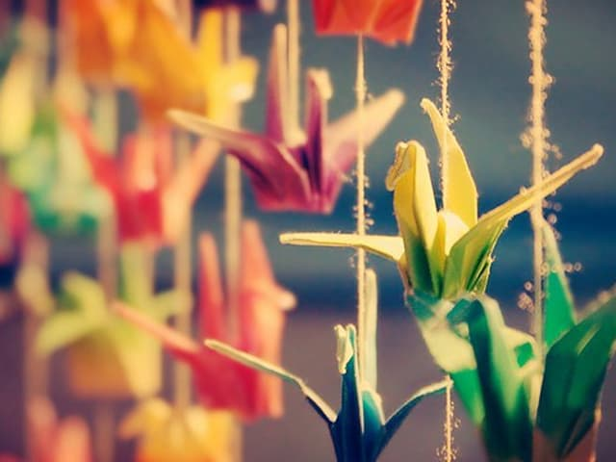Sự tích 1000 con hạc giấy
Thế là trong ba ngày liên tiếp, chàng thư sinh cắm cúi xếp hạc giấy. Đêm trước thời hạn ba ngày, chàng vừa xếp xong con hạc giấy thứ 999 thì bất tỉnh vì kiệt sức. Vài ngày sau, chàng qua đời. Người ta chôn chàng ở một ngọn đồi hoang vắng sau chợ huyện. Một thời gian ngắn sau đó, người ta phát hiện trên mộ chàng thư sinh có con hạc giấy thứ 1.000 rỉ máu.
Nàng tiểu thư không được biết câu chuyện này, càng không biết về cái chết của người tình. Nàng đành phải chấp nhận lên kiệu hoa về nhà chồng. Trước ngày vu qui một con trăng, nàng vô tình biết chuyện chàng thư sinh và con hạc giấy thứ 1.000 bên mộ vắng. Đau xót đến tột cùng, nàng lâm bệnh nặng. Trước khi qua đời, nàng cầu mong cha cho phép được chôn bên cạnh mộ chàng thư sinh.
Bẵng đi một thời gian nữa, người ta ra thăm mộ hai người thấy từ hai nấm mồ mọc lên hai cây lạ, từ hai thân cây mọc ra hai cành cây hướng về nhau, gắn chặt với nhau không rời dù cho trời có đổ mưa to gió lớn hay tuyết sương giăng phủ. Từ đó trở đi, dân gian truyền tụng nhau sự tích Ngàn cánh hạc giấy và gắn mối tình đẹp đẽ ấy của hai người với câu tục ngữ “Như chim liền cánh, như cây liền cành”. Người đời sau còn sáng tác nhiều bài hát về ngàn cánh hạc giấy để thổ lộ nỗi niềm những kẻ yêu đương bị cách trở.

